DB-DY01 电液比例综合实验台
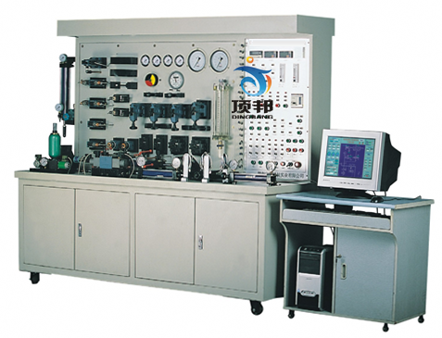

电液比例综合实验台能完成液压传动课程的设计性、创造性、综合性实验，了解电液比例位置控制系统的组成、工作原理和校正方法，以及电液比例阀的控制特性，掌握控制系统动态分析原理和时域参数的测试方法，深入理解数字PID控制器结构参数对系统动态性能的影响而且特别适用于学生自行搭建液压传动系统、计算机辅助测试系统、可编程序控制系统和计算机控制系统的多单元综合设计实验，是液压学科中的学者、专家、工程技术人员的得力助手。
一、实验内容：
1、液压传动各元、部件结构及工作原理观摩、拆装实验。
2、PID控制器的调节原理。
3、系统仿真实验。
4、PLC控制，软件仿真演示操作实验。
5、基本回路组合、拼接实验。
6、可编程序控制器（PLC）电气控制实验：机-电-液一体控制实验。
7、常用液压元件的性能测试实验
（1）液压泵性能测试实验
（2）溢流阀静态性能实验
（3）溢流阀动态性能实验
（4）减压阀的静态性能实验
（5）减压阀的动态性能实验
（6）液压系统回路效率实验
（7）进油节流调速回路性能实验
（8）回油节流调速回路性能实验
（9）旁路节流调速回路性能实验
（8）液压的形成实验
8、液阻特性性能测试实验
（1）薄壁小孔液阻特性实验
（2）细长孔液阻特性实验
（3）环形缝隙液阻特性实验
9、比例阀的性能测试
（1）电液比例溢流阀的动静态特性实验
（2）电磁比例方向阀的动静态特性实验
（3）电液比例调速阀的动静态特性实验
（4）电液比例力控制系统性能实验
a.电液比例力控制系统的组成、工作原理和校正方法
b.计算机在电液比例力控制系统的作用
c.系统动态分析原理和时域参数的测试方法
d.常用PID控制器类型和算法
e.系统采用电液比例溢流阀实现液压伺服缸输出力的闭环控制，通过实验了解PID控制器的5种结构形式（P调节、PD调节、PI调节、PID调节和积分分离PID调节等）和PID参数对闭环系统动态性能的影响。
（5）电液比例位置控制系统的性能实验
a.电液比例位置控制系统的组成、工作原理和校正方法
b.计算机在电液比例位置控制系统的作用
c.系统动态分析原理和时域参数的测试方法
d.常用PID控制器类型和算法
e.系统采用电液比例方向阀实现液压伺服缸的闭环位置控制，通过实验了解PID控制器的5种结构形式和PID参数对闭环系统动态性能的影响。
二、性能及特点
1、液压泵站由定量叶片泵、变量叶片泵以及蓄能器组成，并与电器控制相结合，能自动（人控）控制工作介质温度，回路中有多个滤油器，根据滤芯的型号，过滤精度的不同，能较精确的控制油液精度。
2、实验操作台采用钢板为支撑面板，分上下两部分，上部为显示部分（装有功率表，压力表，数显二次仪表等）；下部安装所需设计性液压元件；水平台面上装有带负载滑轮的双作用油缸（用于做电液比例方向阀的位置控制实验和电液比例方向阀的力控制实验），并可拆卸，进、出油和压力测试接口由安装在面板后的油管连接，测试接口以及进出油接口共计12个；水平台面由适合于实验用的钢板制做而成，能够防止实验时产生的振动与噪声。台侧装有垂直液压缸（可用于做液压形成的实验）。
3、电器控制系统为旁置式，强电部分装于液压台柜内，电器操作面板上装有操作按钮、比例放大器及二次仪表，还布置有连接PLC端口的插接口，电器柜布置安全合理，便于维修。
4、测控软件采用美国NI公司的LabVIEW开发的，软件界面直观性强，操作方便，功能齐全，交互性好。
5、配置了实验所需的各类型传感器，包括压力传感器、测力传感器、光栅位移传感器、位移传感器、温度传感器、流量传感器、测速传感器，并配有可编程控制器，数据自动检测，自动处理、存储、自动生成实验报告和曲线并打印输出，以满足各项实验参数测试的需要。
6、系统能实现回路电磁阀的自动控制，提高了实验台操作的自动化和智能化水平。
三、技术参数
电机型号：3HP-4P
额定功率：2.2KW
额定转速：1420r/min（2台）
变量叶片泵：VP-12-FA3
额定排量：6.67ml/rev
调压范围：4～7Mpa （1台）
定量叶片泵：HVP-FA1-F11R
额定排量：11ml/rev
最高工作压力：7Mpa （1台）
外形尺寸：1940×850×1810mm

